Tuesday, 27th October

**Booklet (Page 35)**

**Para realizar esta actividad deben reemplazar los números por letras. Luego asocian cada palabra con la imagen correcta.**

**Example: nurse – i**

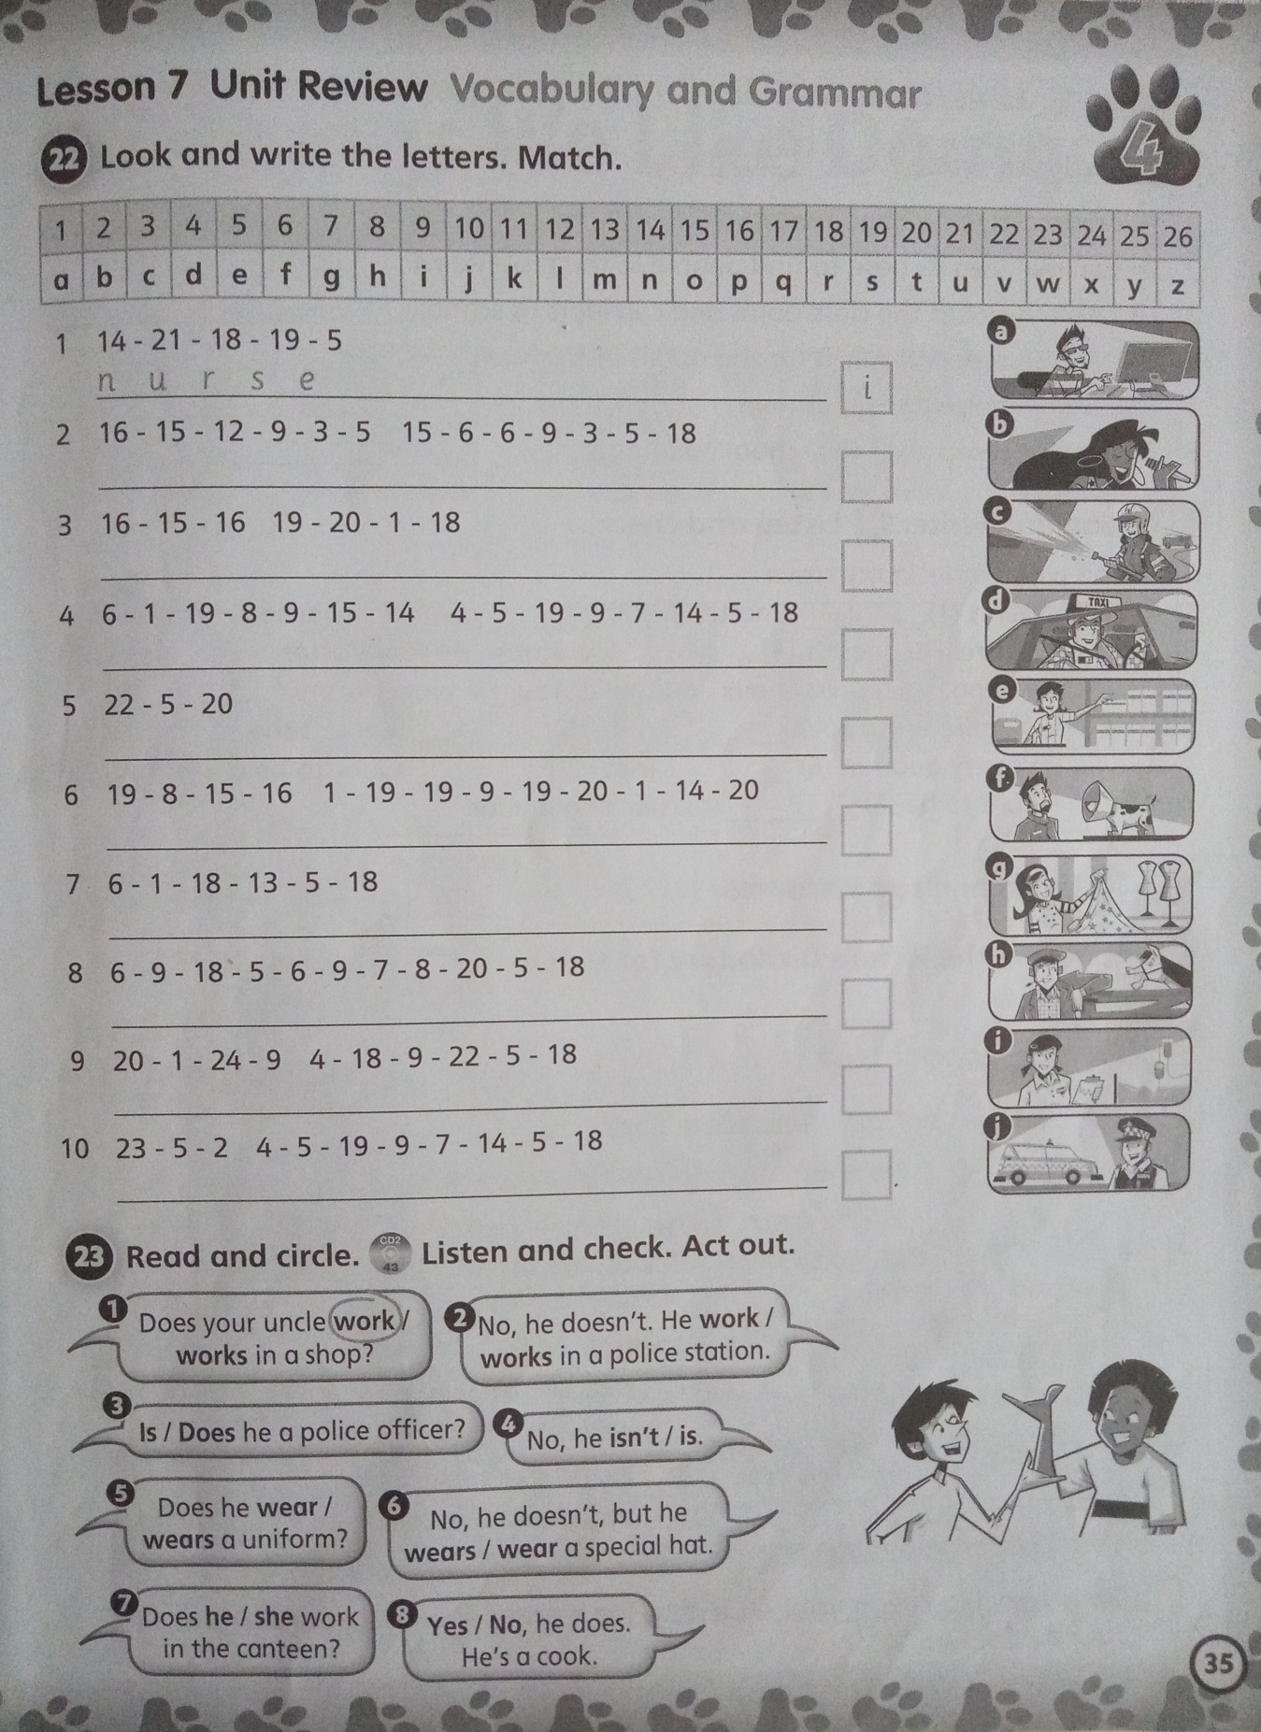

|  |  |  |
| --- | --- | --- |
| **1** | **nurse** | **i** |
| **2** |  |  |
| **3** |  |  |
| **4** |  |  |
| **5** |  |  |
| **6** |  |  |
| **7** |  |  |
| **8** |  |  |
| **9** |  |  |
| **10** |  |  |

**Listen and circle the correct option. (Audio 43)**

**(Escuchen el audio y elijan la opción correcta en cada burbuja de diálogo)**

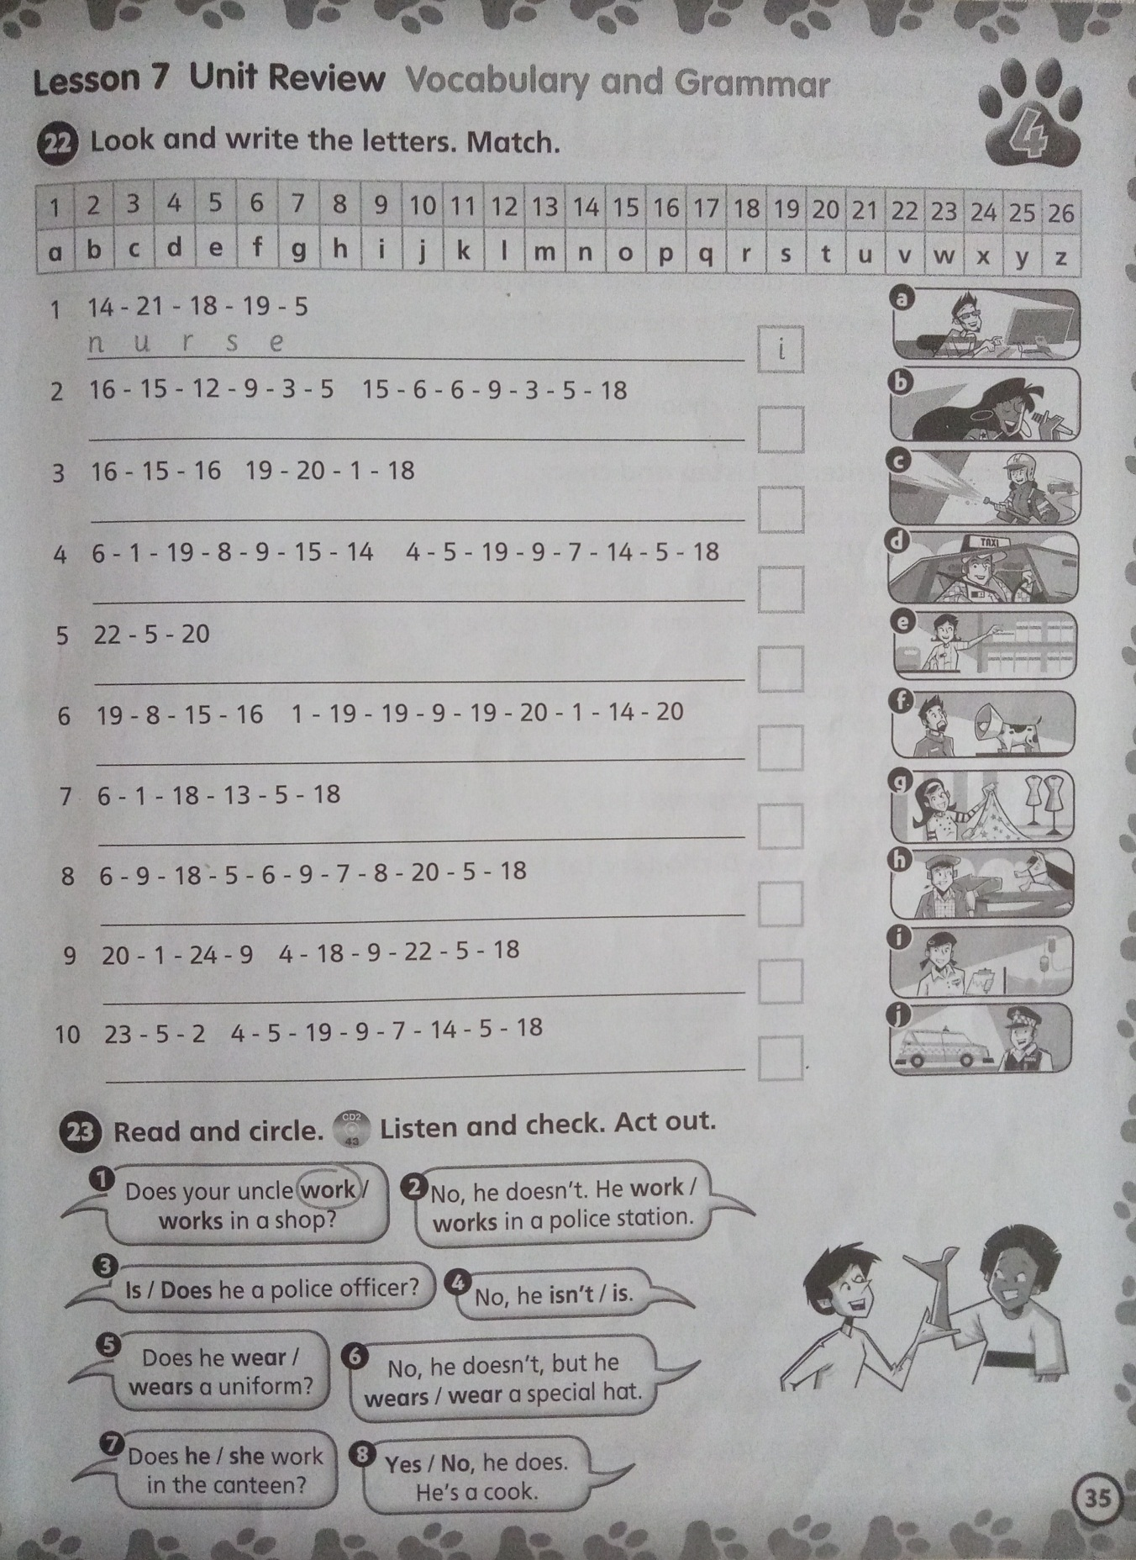

1. **work**

**Listen and tick the correct sentences. (Audio 38)**

**There are three (3) correct sentences. (esta actividad NO está en el booklet)**

**(Escucho el diálogo y selecciono las oraciones correctas. Hay tres oraciones correctas)**

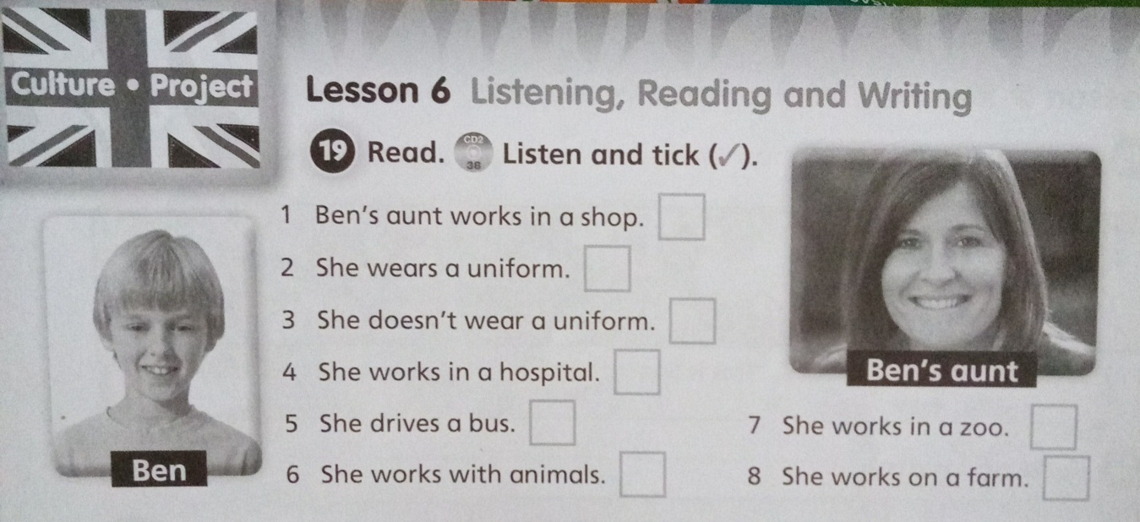

|  |  |
| --- | --- |
| **1** |  |
| **2** |  |
| **3** |  |
| **4** |  |
| **5** |  |
| **6** |  |
| **7** |  |
| **8** |  |